


MĚSTSKÁ KNIHOVNA BLANSKO
regionální oddělení

POZVÁNKA
na besedu
se spisovatelkou pro děti

Ivana PEROUTKOVÁ

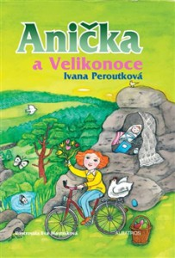

OBECNÍ KNIHOVNA OSTROV U MACOCHY
9. DUBEN 2013, 16 HODIN

Autogramiáda, prodej knihy

